PRESSEMITTEILUNG
Donnafugata Music & Wine: Auch in Kanada ein großer Erfolg
Josè Rallo hat die Geschichte des sizilianischen Weins wieder durch Musik erzählt; auf der Bühne des University Club in Toronto fand ein Abend im Rhythmus von Jazz und brasilianischen Melodien statt.
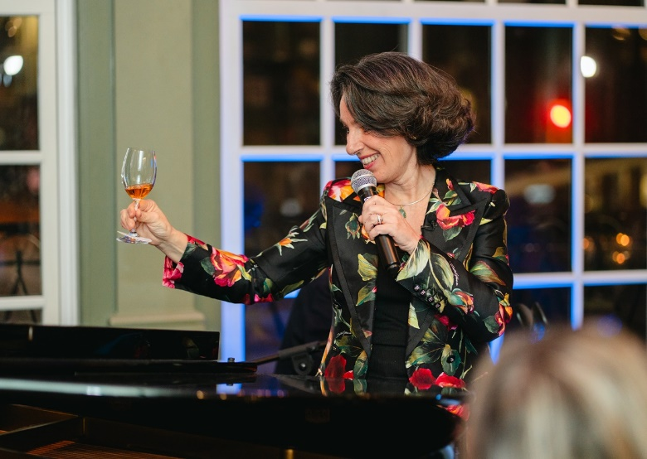
Die Weine waren zusammen mit Josè Rallo von Donnafugata die Protagonisten der Veranstaltung A feast for the senses, im Rahmen des Projekts „Donnafugata Music&Wine“, bei der die Weine getrunken und gehört werden konnten. Josè Rallo ist nach Kanada geflogen und hat gestern im University Club in Toronto vor einem Publikum von Weinliebhabern und -sammlern eine neue musikalische Verkostung edler Weine abgehalten. Mit ihrem Ehemann Vincenzo Favara am Schlagzeug und Diego Spitaleri am Klavier hat sie wieder einmal für eine multisensorische Erfahrung zu den Klängen von Jazz und brasilianischen Melodien gesorgt.
Für jeden Wein ein Lied, dessen rhythmische Abfolge die Empfindungen der Verkostung begleitet: Den Anfang der musikalischen Erzählungen machte der Schaumwein von Donnafugata. In einem Crescendo von Aromen in der historischen University Avenue wich der Schaumwein nach klassischer Methode den Weinen des Ätna, die Ausdruck des Vulkans und des Weinbaus in den Bergen sind. Mineralität und Eleganz füllten die Gläser der Gäste zu den Noten des hypnotischen Pelas Tabelas und dann von Sicily, ein Lied von Chick Corea, das Pino Daniele liebevoll Sizilien gewidmet hat.
Die Ballade An older man is like an elegant wine bildete den Rahmen für die Verkostung des Mille e una Notte, dem legendären Rotwein von Donnafugata. Direkt von den Hügeln von Contessa Entellina wurden einige der besten Jahrgänge dieses historischen Weins angeboten, der sich durch seine außergewöhnliche Langlebigkeit auszeichnet. Den Abschluss der Veranstaltung bildete der Passito Ben Ryè, Symbol des heroischen Weinbaus auf Pantelleria, in Kombination mit Branquinha von Caetano Veloso.
„Es war ein magischer Abend - sagte die Weinunternehmerin Josè Rallo - Emotionen brauchen keine Übersetzungen und Musik und Wein haben die außergewöhnliche Fähigkeit, alle kulturellen Barrieren zu überwinden. Alles wird allgemeingültig, und wir haben gemeinsam Musik und Erinnerungen ausgetauscht. Wir sind in einem Land, das schon immer unseren Wein geliebt und unsere maßgeschneiderte Arbeit geschätzt hat; hier in Kanada zu sein, war für mich eine Gelegenheit für zahlreiche Gespräche sowie eine persönliche Bereicherung."
Die Formel hat sich als erfolgreich erwiesen, denn sie ist Teil eines Projekts, das 2002 begann und bis heute drei Alben hervorgebracht hat, die auf Spotify und den wichtigsten Streaming-Plattformen verfügbar sind. Jede Kunst hat eine Sprache, mit der sie sich ausdrückt. Music&Wine bleibt ein visionärer Dialog, der Weine mit einer starken Identität fördert, auf der Suche nach suggestiven Anregungen, die das Unternehmen schon immer in den Mittelpunkt gestellt hat: Mit der Wahl des Namens und des Logos, dann mit den Künstleretiketten, Hommage an die Literatur, und anderen Ausdrucksweisen für die bedingungslose Liebe gegenüber Sizilien
Donnafugata: a feast for the senses war ein besonderer Abend, der vom kanadischen Monopolisten LCBO organisiert wurde, der in Donnafugata Music&Wine ein außergewöhnliches Modell für die Vermittlung von Spitzenweinen Made in Italy sah. Im Laufe der Jahre war Josè Rallo auch bei anderen Konzert-Events in der ganzen Welt die führende Stimme und ist auf der Welle dieses Erfolgs auch in Peking, Shanghai, im Blue Note in New York und im Akropolis-Museum in Athen aufgetreten
Marsala, 22. März 2024
PUBLIC RELATIONS - Baldo M. Palermo baldo.palermo@donnafugata.it Tel. 0923 724 226

